天然气管道输气站流量调节全息模式的设计
张雷¹ 王艳¹ 季寿宏² 沈国良²
- 西南石油大学，四川 成都，610500；2.浙江浙能天然气运行有限公司，浙江 杭州，310000）

摘要：针对现有天然气输气站单路流量调节方法的不足，为了解决人工设定下游用户供气量的方式，使供气量可以自动调节。以某站进行研究和试点，对输气站控制系统中流量调节全息模式采用了历史数据仿真预测方法，取历史流量、压力、热值、温度、管径等参考数据，通过使用Gregg Engineering的稳态气体仿真模拟工具WinFlow，得到未来某时间段的供气量预测值，并由工作人员确认预测值是否所需，确认预测值后，流量调节先根据模糊PID控制算法进行阀位调节，使阀后的供气量快速、稳定的接近目标值，减少超调量，再进行流量微调整，使流量波动平稳，增加稳定性。通过现场调试的结果发现，相对比人工设定方式，在调压系统中加入流量调节全息模式可以有效地预测下游用户某时间段所需供气量，提高供气量准确度，并且预测供气值通过模糊PID控制算法自动调节，流量调节全息模式的设计达到了流量稳定、快速动作目的，提高输气效率，减少了由于供气量的过大或不足引起的供气压力不稳定，对调压系统有重要意义。
关键词：天然气管道；输气站；流量调节全息模式；预测；模糊PID控制
中图分类号： 文献标识码：A DOI：
Design of flow control holographic mode for natural gas pipeline in gas transmission station
ZHANG Lei¹ ，WANG Yan¹，JI Shouhong²，SHEN Guoliang²
1.Southwest Petroleum University，Chengdu, Sichuan 610500, China；
2. Zhejiang Energy Natural Gas Operation Co., Ltd，Hangzhou,Zhejiang 310000,China

Abstract: In view of the shortcomings of the existing single-channel flow adjustment methods of natural gas transmission stations, in order to solve the method of manually setting the gas supply amount of downstream users, the gas supply amount can be automatically adjusted. A station is used for research and trials, and historical data simulation prediction methods are used for the flow adjustment holographic mode in the control system of the gas transmission station. Reference data such as historical flow, pressure, heating value, temperature, and pipe diameter are used. State gas simulation simulation tool WinFlow, get the predicted value of the gas supply amount in a certain period of time in the future, and the staff confirms whether the predicted value is required. After confirming the predicted value, the flow rate is adjusted according to the fuzzy PID control algorithm to make the valve The subsequent air supply is fast and stable close to the target value, reducing the overshoot, and then fine-adjusting the flow to make the flow fluctuate smoothly and increase stability. Through the results of field debugging, it is found that, compared with the manual setting method, adding a flow adjustment holographic mode to the pressure regulating system can effectively predict the gas supply amount required by a downstream user in a certain period of time, improve the accuracy of the gas supply amount, and predict the gas supply. The value is automatically adjusted by the fuzzy PID control algorithm. The design of the flow adjustment holographic mode achieves the purpose of stable flow and fast action, improves the gas transmission efficiency, reduces the unstable supply pressure caused by excessive or insufficient supply, and adjusts the flow. The pressure system is of great significance.
Key words: natural gas pipeline; gas transmission station; flow control holographic mode; prediction; fuzzy PID control

0 引言
在天然气管道生产运行中，分输场站的主要作用是将管道中的天然气按照下游需求量分输到各个用户[]。在分输站内最主要的设备就是调压系统装置，在调压系统中的调节方法主要包含：压力调节、流量调节、阀位调节，其中，压力调节和流量调节在PLC程序控制下自动调节，工作调节阀根据压力和流量数据的变化自动增减开度[]。目前，由于下游用户面对城市燃气，所以任意时刻供气量不同，分输站人为调节控制，操作繁琐复杂，影响输气效率[⁻]。
为保证天然气管道信息安全，实现智能化SCADA系统软硬件在合理供气的要求，提高控制系统自动化水平[⁻]，实现流量调节全息模式目标，弥补在流量调节技术中的不足，引入水利仿真流量趋势预测方法，建立稳态气体仿真模拟模型，通过以某时刻、某天的历史供气量和管道标准参数作为输入参数，运行程序得到预测供气量，并且在确定预测值后，根据PLC控制系统自动调节阀门开度，保证输气系统稳定，减少超调量。以嘉兴站为试点，推进管道控制系统标准化，开展了流量调节全息模式的试运，并为流量调节方法提供些许参考。
- 流量调节全息模式系统组成
流量调节全息模式，是天然气管道输气站调压系统中流量调节的一种调节模式，包括手动模式和全息模式。全息模式，主要根据通过仿真软件对供气量历史数据进行建模、仿真，从而预测出未来某一个时间段的供气量。
  - WinFlow仿真软件
WinFlow稳流静态管网模型建立的过程，实际就是反复运算和纠错的过程，当管网模型具备了气源、全部的管道元件（相关参数已设定）和负荷参数后，就可以进行运算和相应功能 []。针对于城市天然气管网的规划和设计， WinFlow稳流静态工具满足使用需求，它使用复杂的专有解决方案方法，可以快速、准确地计算出从简单到复杂的管道网络的平衡稳态压力-流量关系。
  - SCADA系统
SCADA系统，即数据采集与监视控制系统，涉及到组态软件、数据传输链路，自带数据管理系统。将分输站实时数据传输到中心站和调度中心，并存储历史数据到SCADA数据库管理系统，还可以通过写入脚本读取数据库中水利仿真的计算输出数据[]。
1.3 调压系统
调压系统为了满足用户连续供气的要求，需要对出站气体压力和流量进行监控和自动调节且配有备用调压运行方式。在调压系统中，基本任务是将前级较高的进口压力调节至下游所需要的压力，并能抵御波动的进口压力和流量变化的干扰，保持出口压力为某一恒定值[]。
1.4 模糊控制与PID控制
模糊PID算法是基于基本 PID 算式，采用模糊语言变量和模糊推理进行控制的算法[⁻]。模糊 PID 控制器由传统 PID 控制器和模糊控制环节组成，在控制上不使用固定参数 PID 算法，而是针对不同状态参数，由模糊控制算法确定实时 PID 参数值进行系统控制[⁻]。由积累的历史控制调节数据反映出微分环节在控制系统中的作用很小，并加有滤波环节，故只需要比例和积分作用，通过模糊算法来计算PI参数的改变量 []。
模糊PID控制系统输入为误差和误差变化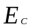，输出为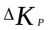，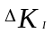，分别作为PID的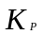，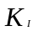的参数增量。最终的PI参数为：
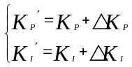 （1）
，为参数基数，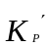，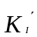为输入PI控制器的最终参数。
最终增量型PI控制的计算公式为：
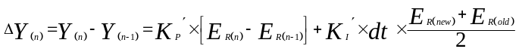
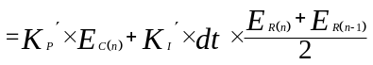 （2）
其中， dt为积分时间系数，等同于PLC的扫描周期25ms。
2 流量调节全息模式方法
2.1 流量调节全息模式流程
流量调节全息模式由SCADA数据库、仿真模拟预测、流量数据确认、模糊PID控制、流量调节5个部分组成（图1）。

SCADA数据库
仿真工具预测数据
流量数据确认
是
否
手动控制
模糊PID控制
流量调节

图1 流量调节全息模式流程图
2.2 SCADA数据库
SCADA数据库主要是采用Insql数据库，用于存储事件、报警和流量、压力、温度等历史数据，SCADA软件通过内部脚本功能将数据库的实时数据直接显示在上位机界面，为构建仿真模拟模型提供历史数据。
2.3 预测数据
仿真工具WinFlow软件，采用微软Microsoft SQL Server数据库，将Insql数据库存储的历史数据通过SQL语言传输到Microsoft SQL Server数据库中，WinFlow软件通过SQL语言读取Microsoft SQL Server数据库中的数据，通过仿真预测未来数据。
根据伯努利公式：
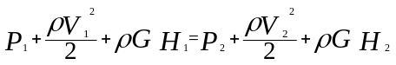 （3）
公式中，P为流体压强；V为流体该点的流速；为流体密度；为重力加速度；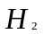，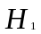为两次高度。
推导出公式：
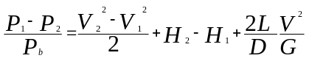 （4）
并根据管道参数得到相关流量计算公式：
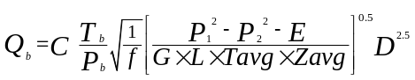 （5）
其中，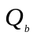标准情况下的流量；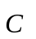一个常数；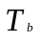标准温度，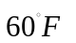或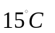;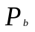标准压力101.325kPa；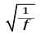传送因素；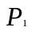，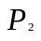上游，下游压力；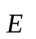调整上升因素；管长；，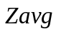平均温度和压缩因子；管内径。
2.4 确认预测数据
通过WinFlow软件仿真预测出的未来数据通过Insql数据库读取，预测数据显示到流量调节全息模式窗口，由工作人员确认该预测数据是否与实际相符，如果不相符合，则在继续数据仿真预测；若预测数据与实际相符，确认后数据则将直接输入到流量调节全息模式窗口，其中单点模式为人工手动输入目标值.
2.5 模糊PID控制
确认预测数据后，PLC控制系统根据目标值自动修正PID系数。启调阶段，根据误差值加大步进（积分）系数并减小阻尼（比例）系数，提高系统快速性；调整阶段，达到临界值时会产生超调量，此时加大阻尼系数，减小步进系数，使调压系统稳定、减少超调量。
2.6 流量调节
经过流量预测、确认预测值，根据模糊PID控制输入误差值和误差变化值，流量调节中比例、积分参数根据PLC控制系统程序动态化调节，阀位控制的PV工作调节阀自动增加或减小到一个合适的阀门开度。
3 流量测试结果分析
对流量调节全息模式控制系统的流量环节测试，在控制特性的测试过程中采用阶跃测试，同等情况下通过对传统PID（固定参数）控制和模糊PID控制系统的测试，从以下六个基本方面对比。设定阶跃值1000Nm³/h，比例参数固定0.0001基数，积分参数固定0.00008基数，得到测试结果见表1，正、反向测试曲线图2、3。
 | 阶跃  设定 | 调整  时间 | 上升  时间 | 峰值  时间 | 最大  超调量
传统PID控制 | 1000Nm³/h | 12s | 8s | 10s | 40.5%
传统PID控制 | -1000Nm³/h | 8s | 24s | 25s | 3%
模糊PID控制 | 1000Nm³/h | 13s | 50s | 57s | <2%
模糊PID控制 | -1000Nm³/h | 16s | 53s | 60s | <2%
表1 流量正、反调节阶跃测试
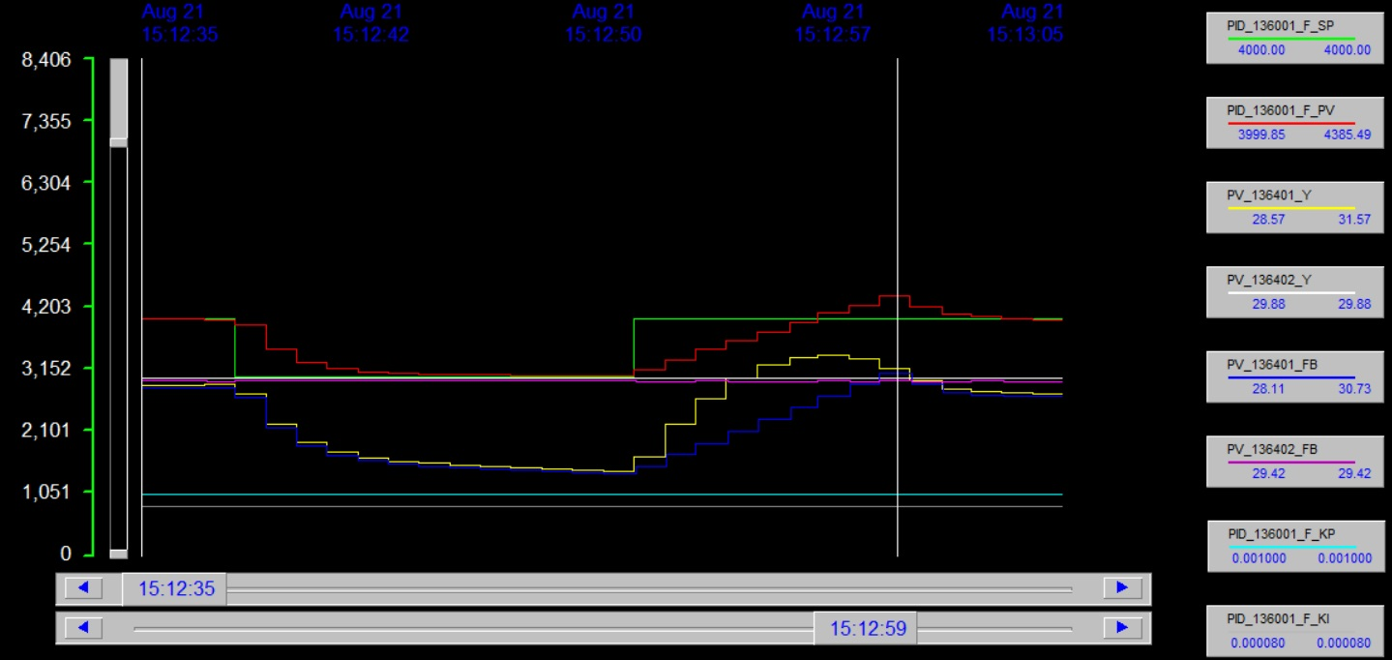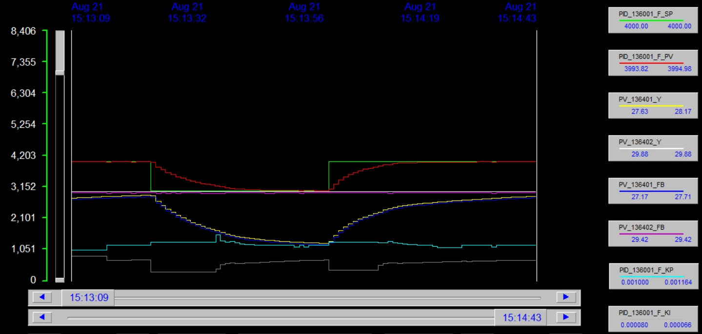
图2 传统PID控制正、反向测试曲线图 图3 模糊PID控制正、反向测试曲线图
图2、3中，横、纵坐标为时间/s、流量值Nm³/h；绿色曲线PID_SP为流量设定值；红色曲线PID_PV为实际反馈值；黄色曲线PV_Y、蓝色PV_FB（白色、紫色）曲线为一（二）支路PV工作调节阀设定开度和实际开度值；天蓝色曲线PID_KP为比例基数；灰色曲线PID_KI为积分基数。通过对比可以得到结论：
①通过红色曲线反馈值，最大超调量由40.5%减小到小于2%，并且在阶跃过程中模糊PID控制的曲线平缓上升，传输的稳定性更优于传统PID控制，减少震荡；
②通过蓝色（紫色）曲线阀位反馈值，传统PID控制正向阀门调节产生震荡，并且阀位幅度变化颇大会使阀门损失使用寿命，并且会产生大的超调量，然而模糊PID控制系统阀门开度与流量曲线幅度一致，在跟随速度上显著提高，系统趋于稳定以保证调节曲线收敛；
③通过天蓝色、灰色曲线比例、积分基数，动态化的PID参数，使模糊PID系统在系统快速性方面有一定程度的降低，响应时间变长，但原因是因为加了模糊算法，并且抑制了超调量，降低干扰。
4 结束语
在仿真模拟过程中，通过提供管网上下游的历史数据，预测出未来数据，计算速度和准确性较好；模糊PID控制算法，数据源为误差和误差变化，对曲线走势十分敏感，结合PID具有更广泛的适应性，在调压系统流量调节模块起到重要的作用，反馈值通过流量调节，更加快速、稳定地达到预测值，减少调节时间、超调量，并且精准的计算出阀位增量，减少阀门频繁动作，延长阀门使用寿命。
参考文献：

[?] 周湃，姜希彤，陆津津，等.天然气管道分输站场调压系统调节方法的改进[J].油气储运，2018，第37卷(3): 356-360 ZHOU P，JIANG X T，LU J J，et al. Improvement of the regulating methods of pressure regulating system in the transmission station of natural gas pipeline [J]. Oil & Gas Storage and Transportation，2018，Vol.37 (3): 356-360
[?] 刘春见.浅析管道站场天然气调压系统[J].仪器仪表用户，2013，(2): 61-63 LIU C J. The regulator system of natural gas pipeline stations[J]. Electronic Instrumentation Customer，2013，(2): 61-63
[?] 刘兴华，张宏强.浅谈调压计量站无人值守与远程控制的实现[J].天津科技，2014，第41卷(11): 10-12 LIU X H，ZHANG H Q. On Remote Controlled and Unattended Pressure Regulating and Metering Stations[J]. Tianjin Science & Technology，2014，Vol.41，(11): 10-12
[?] 杨康.天然气管道分输站场调压系统研究[J].石化技术，2018，第25卷(10): 71 YANG K. Study on Pressure Regulating System of Distributing Stations in Natural Gas Pipelines[J]. Petrochemical Industry Technology，2018，Vol.25，(10): 71
[?] 王鹏.浅析PLC在天然气调压站自动控制系统中的应用[J].民营科技，2018，(5): 34 WANG P. Application Analysis of PLC in Automatic Control System of Natural Gas Pressure Regulating Station[J].MIN YING KE JI，2018，(5): 34
[?] 沈国良.天然气自动化调压控制研究[J].中国战略新兴产业，2018，(42): 9 SHEN G L. Natural Gas Automatic Pressure Control Research[J].China Strategic Emerging Industry，2018，(42): 9
[?] 龚明，赵梦，杨炯，等.智能调压调流在天然气厂站工艺设计的应用[J].煤气与热力，2018，第38卷(9): 47-50 GONG M，ZHAO M，YANG J，et al. Application of Intelligent Pressure and Flow Regulation in Process Design of Natural Gas Plant Station[J]. Gas & Heat，2018，Vol.38，(9): 47-50
[?] 李哲，魏志军，张平.自力式调压阀变开度流场及特性分析[J].推进技术，2008，(5): 622-626 LI Z，WEI Z J，ZHANG P. Analysis of characteristic and flow field of self operated pressure-regulating valve[J].Journal of Propulsion technology，2008，(5): 622-626
[?] 郑欣，邢建国，李东明，等.天然气调压装置关键阀门选型与应用[J].油气储运 ZHENG X，XING J G，LI D M，et al. Selection and application of key valves for natural gas pressure regulating devices[J]. Oil & Gas Storage and Transportation
[10] 张东阳.天然气输气站场PID自动分输控制特点分析[J].中国石油和化工标准与质量，2018，38卷(17): 134-135 ZHANG D Y. Analysis of PID Automatic Transmission Control Characteristics of Natural Gas Transmission Station[J]. China Petroleum and Chemical Standard and Quality，2018，Vol.38，(17): 134-135
[?] 王振声，董红军，张世斌，等.天然气管道压气站一键启停站控制技术[J].油气储运 WANG Z S，DONG H J，ZHANG S B，et al. One-button start-stop station control technology for gas pipeline gas station[J]. Oil & Gas Storage and Transportation
[?] 姚昕.Winflow管网模拟软件在城镇燃气设计中的应用[J].装饰装修天地，2016，(3) YAO X. Application of Winflow Pipe Network Simulation Software in Urban Gas Design[J]. Decoration Refurbishment Centre，2016，(3)
[?] 文本颖，谈顺涛，袁荣湘.SCADA系统中主动实时数据库技术的研究与应用[J].电力系统自动化，2004，第28卷(6): 85-87 WEN B Y，TAN S T，YUAN R X. A Study on the Active Real-Time DataBase and ITS Application to the SCADA System[J]. Automation of Electric Power Systems，2004，Vol.28，(6): 85-87
[?] 孙英慧.天然气站场中的压力流量控制意义及系统分析[J].石化技术，2019，第26卷(3): 145，89 SUN Y H. Significance and System Analysis of Pressure Flow Control in Natural Gas Station[J]. Petrochemical Industry Technology，2019，Vol.26，(3): 145，89
[?] 伞红军，陈浩，陈明方，等.基于自适应模糊PID的风速控制系统设计[J].中山大学学报(自然科学版)，2019，第58卷 (4):153-158 SAN H J，CHEN H，CHEN M F，et al. Design and analysis of wind speed control system based on adaptive fuzzy PID[J]. Acta Scientiarum Naturalium Universitatis Sunyatseni，2019， Vol.58，(4): 153-158
[?] 刘会森，张玉莲，董全林.模糊PID在智能调节阀控制系统中的应用[J].机床与液压，2018，(1): 91-96 LIU H S，ZHANG Y L，DONG Q L. Application of Fuzzy PID in Control System of Intelligent Control Valve[J]. Machine Tool & Hydraulics | Mach Tool Hydrau，2018，(1): 91-96
[?] 王震，崔峻豪，丁泽涛，等.水轮发电机调节系统的模糊PID控制[J].信息技术与信息化，2018，(10): 83-85 WANG Z，CUI J H，DING Z T，et al. Intelligent PID control of water turbine governing system[J].Information Technology and informatization，2018，(10): 83-85
[?] 沈国良，季寿宏，谭汉，等.基于曲线跟踪法的模糊增量型PI控制器设计及应用[J].天然气技术与经济，2019，第13卷 (1): 49-52，83 SHEN G L，JI S H，TAN H，et al. Design and Application of Fuzzy Incremental PI Controller Based on Curve Tracking Method[J]. Natural Gas Technology | Nat Gas Technol，2019，Vol.13(1): 49-52，83
[?] 董泽，刘娜，韩璞.专家整定PID控制系统的设计[J].计算机仿真，2002，(1): 23-25，62 DONG Z，LIU N，HAN P. Experts tuning the design of the PID control system[J]. Computer Simulation，2002，(1): 23-25，62
[?] 廖芳芳，肖建.基于BP神经网络PID参数自整定的研究[J].系统仿真学报，2005，第17卷(7): 1711-1713 LIAO F F，XIAO J. Research on self-tuning of PID parameters based on BP Neural Networks[J]. JOURNAL OF SYSTEM SIMULATION，2005，Vol.17(7): 1711-1713 作者简介：张雷，男，（1992-），在读硕士研究生，专业为控制工程，研究方向为智能检测与控制。地址：四川省成都市新都区新都大道8号，610500。E-mail：zhangleifrank@163.com。 通讯作者：王艳，女，（1986-），讲师，博士，主要从事高精度时间频率检测、控制技术的研究。地址：四川省成都市新都区新都大道8号，610500。E-mail：wangyan80410468@163.com。 基金项目：四川省科技厅应用基础项目（2014JY0208）

